**MUA VÉ GIÁ RẺ**

**Mockup:**

**Chú thích:**

1. Chọn điểm khởi hành
2. Chọn điểm đến (có thể chọn hoặc không)
3. Chọn số hành khách
4. Chọn ngày đi (có thể chọn hoặc không chọn)
5. Nếu muốn mua vé khứ hồi thì chọn khứ hồi
6. Chọn mức giá muốn mua
7. Chọn hãng hàng không mua
8. Nhấn chọn “Tự động mua” để có vé phù hợp với tiêu chí đề ra

Trước khi muốn thực hiện chức năng này bạn phải có tiền trong ví của AirPro và số dư phải lớn hơn hoặc bằng mức hạn bạn muốn tự động mua.

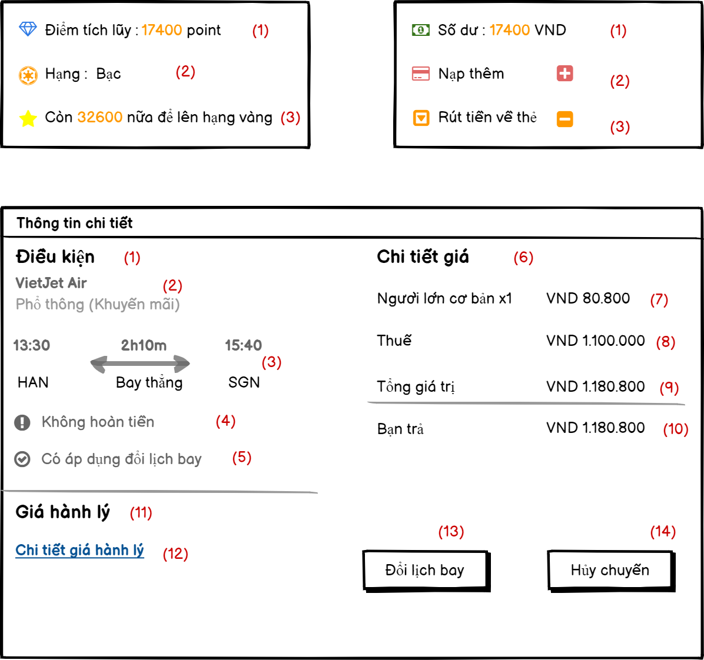

Trong đó (1) là số tiền trong ví hiện có của bạn, (2) Nếu muốn nạp thêm tiền vào ví chọn “Nạp thêm”, hoặc nếu không muốn dung ví nữa muốn rút tiền về thẻ ngân hàng của mình chọn “Rút tiền về thẻ”.

Sau khi nhấn “Tự động mua” nếu có vé phù hợp thì hệ thống sẽ tự động mua vé và để vào kho vé đã mua cho khách hàng

Cho biết đầy đủ các thông tin như (1) Hãng hàng không, (2) thời gian bay, (3) nơi đi nơi đến, (4) xem chi tiết chuyến bay, (5) chi tiết vé, (6) mua thêm hành lý ký gửi, (7) giá vé đã mua